Общество с ограниченной ответственностью
«Донской градостроительный центр»
(ООО «ДГЦ»)

Договор: № _____

Заказчик: ООО «КРС-Дон»

МАТЕРИАЛЫ
ИЗМЕНЕНИЙ В ГЕНЕРАЛЬНЫЙ ПЛАН
МУНИЦИПАЛЬНОГО ОБРАЗОВАНИЯ
«КАШАРСКОЕ СЕЛЬСКОЕ ПОСЕЛЕНИЕ» КАШАРСКОГО РАЙОНА РОСТОВСКОЙ ОБЛАСТИ

ПОЯСНИТЕЛЬНАЯ ЗАПИСКА

г. Ростов-на-Дону
2015г.
Общество с ограниченной ответственностью
«Донской градостроительный центр»
(ООО «ДГЦ»)

Арх.№______________ | Договор: № _____  Заказчик: ООО «КРС-Дон»

МАТЕРИАЛЫ
ИЗМЕНЕНИЙ В ГЕНЕРАЛЬНЫЙ ПЛАН
МУНИЦИПАЛЬНОГО ОБРАЗОВАНИЯ

ПОЯСНИТЕЛЬНАЯ ЗАПИСКА

Директор
ООО «ДГЦ» Н.И.Жиленкова

г. Ростов-на-Дону
2015г
СОСТАВ МАТЕРИАЛОВ
по изменению генерального плана
Наименование |  | гриф | инв.№ | Примечание
Пояснительная записка |  | н/с |  | Сшив формата А 4
Проект изменений генерального плана в графической форме:
№ п/п | Наименование | гриф | инв.№ | Масштаб | Примечание
1 | Схема границ функциональных зон Фрагменты 6-7. М 1:5 000 | н/с |  | М 1:5 000 | Новая редакция
2 | Схема развития сельского поселения (основной чертеж) Фрагменты 6-7. М 1:5 000. | ДСП |  | М 1:5 000 | Новая редакция
3 | Схема размещения объектов инженерной и транспортной инфраструктуры. Фрагменты 6-7. М 1:5 000. | ДСП |  | М 1:5 000 | Новая редакция

Авторский коллектив:

____________________ Бережная В.Н.
____________________ Хитёва Е.О.

Состав рабочей группы:

Бережная В.Н. главный архитектор проекта
Хитёва Е.О. архитектор

Текстовая часть проекта выполнена В.Н. Бережной.
Графическая часть проекта выполнена архитектором Е.О. Хитёвой.
Техническое обеспечение проекта – инженер-программист М.Ю. Трухачёв.
Графические материалы схемы разработаны с использованием ГИС «Object Land 2.7.3» и «MapInfo 7.0.». Проведение вспомогательных операций с графическими материалами осуществлялось с использованием САПР «AutoCAD», графических редакторов «Corel Draw», «Photoshop».
Создание и обработка текстовых и табличных материалов проводилась с использованием пакетов программ «Microsoft Office Pro-2010», «Open Office.org. Professional. 2.0.1».
При подготовке данного проекта использовано исключительно лицензионное программное обеспечение.

1.Общая часть
Настоящие изменения в действующий генеральный план Кашарского Сельского поселения Кашарского района Ростовской области подготовлены на основании заявлений и предложений, поступивших в Администрацию Кашарского сельского поселения от заинтересованных лиц на основании положений ч.17 ст. 24 Градостроительного кодекса РФ.
Проект изменений подготовлен ООО «Донской градостроительный центр» на основании:
- Градостроительного кодекса РФ.
- Постановления Администрации Кашарского сельского поселения № 336 от 30 ноября 2015 г.
- Договора на выполнение работ по подготовке проекта внесения изменений в Генеральный план и Правила землепользования и застройки Кашарского сельского поселения Кашарского района Ростовской области.
В рамках работы по подготовке проекта изменений выполнено:
- Подготовлена настоящая пояснительная записка;
- Откорректированы в необходимом объеме графические материалы генерального плана сельского поселения.
Изменения вносятся в графическую часть генерального плана, выполненного ООО «Донской градостроительный центр» в 2008 году и утвержденного решением Собрания депутатов Кашарского сельского поселения от 21.09. 2010 года № 125.
Предлагаемый проект изменений в генеральный план Муниципального образования Кашарское сельское поселение Кашарского района Ростовской области подлежит согласованию в порядке определенном в ст. 25 Градостроительного кодекса РФ.
Настоящий проект изменений генерального плана Кашарского сельского поселения Кашарского района Ростовской области подлежит рассмотрению на публичных слушаниях в порядке, установленном с п. 11 ст. 24 и ст. 28 Градостроительного кодекса РФ.
Ранее разработанный и утвержденный генеральный план Муниципального образования Кашарское СП был выполнен на основе данных о состоянии муниципального образования 2007г, соответственно по прошествии 8 лет социально-экономическая ситуация в границах МО изменилась и потребовалось скорректировать часть принятых генеральным планом планировочных решений по функциональному зонированию территории, в целях более эффективного использования отдельных земельных участков и соблюдения законных интересов правообладателей земельных участков.
Предлагаемые настоящим проектом изменения генерального плана будут способствовать повышению инвестиционной привлекательности территории Кашарского СП. Настоящие изменения также будут способствовать увеличению налогооблагаемой базы и соответственно увеличению поступлений в бюджеты различного уровня.
В рамках настоящих изменений не выполняются работы по приведению генерального плана в соответствие с действующей редакцией Градостроительного кодекса (п.11, ст. 11, Федеральный закон от 20.03.2011 N 41-ФЗ "О внесении изменений в Градостроительный кодекс Российской Федерации и отдельные законодательные акты Российской Федерации в части вопросов территориального планирования)".

- Изменения в материалы генерального плана в графической форме.
Предлагаемые изменения касаются только территории населённого пункта хутор Новопокровский, в части изменения функционального зонирования его территории (отображено в графической части проекта).
Изменения генерального плана связаны с планируемым размещением в восточной части х. Новопокровский предприятия сельскохозяйственного производства, для которого предлагается использовать два земельных участка. Один земельный участок, площадью 1925 кв. м. находится на территории бывшего сельского клуба. В действующем генеральном плане этот участок планировался для размещения коммерческих и торговых объектов.
Второй участок, планируемый для размещения сельскохозяйственного предприятия расположен в 60 метрах к северо–востоку от первого. Площадь участка составляет 10 000 кв. м. В действующем генеральном плане этот участок относится к неиспользуемым природным территориям. Общая площадь участков создаваемого предприятия сельскохозяйственного производства составит 11 925 кв. м. или 1,19 га.
Расстояние от зданий и сооружений планируемого предприятия до существующей жилой застройки должно соответствовать нормам САНПИН 2.2.1/2.1.1.1200 - 03.
Для удобства рассмотрения настоящего проекта изменений ниже приводится фрагмент Схемы развития сельского поселения (основной чертеж).Фрагменты 6-7 (М 1:5 000) в редакциях соответственно до и после внесения изменений Рис. 2.1
Рис. 2.1.
фрагмент схемы развития сельского поселения (основной чертеж).Фрагменты 6-7,
в редакциях соответственно до и после внесения изменений
В редакции действующего генерального плана | В новой редакции генерального плана с учетом настоящих изменений
 | 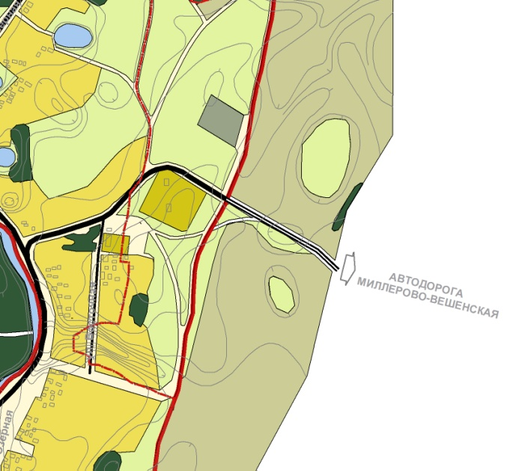

Соответствующие изменения внесены в чертёж утверждаемой части генерального плана «Схема границ функциональных зон. Фрагменты 6-7».
В связи с тем, что за прошедшее с момента утверждения генерального плана время, х. Новопокровский был газифицирован и с тем, что размещение нового сельскохозяйственного предприятия потребует переноса участка существующей линии ЛЭП 10 кВ, необходимые изменения внесены в чертёж материалов по обоснованию генерального плана «Схема размещения объектов инженерной и транспортной инфраструктуры. Фрагменты 6-7». На схеме уточнено месторасположение сетей газопровода и даны предложения по переносу линии ЛЭП.
Ниже приводится сравнение показателей баланса территории Муниципального образования Кашарское СП Кашарского района Ростовской области после внесённых изменений с данными действующего генерального плана (изменения выделены красным цветом).
Табл.3.1. Баланс территорий
№ п.п. | Наименование | Ед. изм. | Утверждённый генеральный план |  | Внесение изменений
 |  |  | Площадь | % | Площадь | %
 | Площадь сельского поселения | км.² | 342,9 |  | 342,9
1. | Земли сельскохозяйственного назначения |  | 28886 |  | 28886
1.1. | Общая площадь населённых пунктов СП «Кашарское сельское поселение»* | Га | 1960.0 | 100% | 1960.0 | 100%
2. | В том числе:  сл. Кашары  х. Будановка  с. Верхнекалиновка  с. Лысогорка  х. Миргородский  х. Нижнекалиновка  х. Новодонецкий  с. Новопавловка  х. Новопокровский  х. Усиковка  х. Федоровка | Га | 1101,3  85,0  172,0  73,3  24,7  59,9  137,3  169,4  100,1  27,7  9,3 | 56,2  4,3  8,7  3,7  1,3  3,1  7,0  8,6  5,1  1,4  0,5 | 1101,3  85,0  172,0  73,3  24,7  59,9  137,3  169,4  100,1  27,7  9,3 | 56,2  4,3  8,7  3,7  1,3  3,1  7,0  8,6  5,1  1,4  0,5
3. | Площадь жилой застройки - всего:  в том числе:  -одноэтажная застройка (включая ИЖС)  -малоэтажная многоквартирная застройка | Га  Га  Га | 765,0  763,2  1,8 | 39,0  38,9  0,1 | 765,0  763,2  1,8 | 39,0  38,9  0,1
4. | Общественно-деловая (зона поселкового центра) | Га | 37,2 | 1,9 | 36,7 | 1,9
5. | Промышленная и коммунально-складская зоны | Га | 71,5 | 3,6 | 72,7 | 3,7
6. | Земли общего пользования | Га | 309,3 | 15,8 | 309,3 | 15,8
7. | Зеленые насаждения общего пользования | Га | 43,6 | 2,2 | 43,6 | 2,2
8. | Сельскохозяйственные и прочие территории | Га | 733,4 | 37,5 | 732,7 | 37,4

Приложение:
  - Копия Постановления Администрации Кашарского сельского поселения № 336 от 30 ноября 2015 г. « О подготовке проекта внесения изменений в генеральный план и правила землепользования и застройки Кашарского сельского поселения».
  - Схема границ функциональных зон. Фрагменты 6-7. М 1:5000
  - Схема развития сельского поселения (основной чертеж) Фрагменты 6-7. М 1:5 000.
  - Схема размещения объектов инженерной и транспортной инфраструктуры. Фрагменты 6-7. М 1:5 000.

Приложение 1
